出國報告(出國類別：其他（國際會議）)

參加2009年國際微製程與奈米材料研討會心得報告

服務機關：中山科學研究院第五研究所
姓名職稱：少校技士 翁得恩、聘用技士 王惠君
派赴國家：日本
報告日期：98.12.20
出國時間：98.11.15~11.20

國防部軍備局中山科學研究院出國報告建議事項
報告名稱 | 參加2009年國際微製程與奈米材料研討會心得報告
出國單位 | 國防部軍備局中山科學研究院 | 出國人員級職/姓名 | 少校技士/翁得恩  聘用技士/王惠君
公差地點 | 日本 | 出/返國日期 | 98.11.15 / 98.11.20
建議事項 | 一、奈米科技已是目前科技發展重點之一，世界各國無不傾全力投入研究與開發，在這新興的科技藍海中，誰能扮演領頭羊的角色即能在新的紀元中立於不敗之地。本院身為國家研究機構，有責任擔任這領頭羊的角色。本院未來如要不斷提升研發能力，除了要持續推動經濟部科專計畫外，更應爭取國防經費，結合產、官、學、研共同發展才能有立足點，才能有生存發展的舞台。  二、本院在奈米科技與微製程領域的發展上應積極規劃長期之資源投入與研發，以建構完善之研發能量，使本院成為結合奈米相關產業之共同技術研發中心。未來本院在執行工業服務計畫與奈米材料及製程技術發展計畫上更應秉持專業、創新、服務之精神，戮力發展軍、民通用之奈米技術與微製程產品，協助業者精進與發展、整合學業界資源與人力，開創以技術創新、技術卓越、智權創造為核心之奈米平台技術，使我國的奈米科技自主及產業順利轉型，善盡國家級研究機構的責任。
處理意見 | 一、本院應持續加強結合國內產、官、學、研各界建立良好合作關係，積極開發具有前瞻性、實用性之奈米技術及微製程相關產品，提昇國際競爭力，方能立於不敗之地，如本院今年參展項目：「2009台灣奈米科技展」、「2009年台北國際醫療展覽會」等皆為實體應用最佳例證，後續更應精益求精，賡續發展才不會被科技的洪流所淘汰。  二、奈米科技已是未來科技發展的重要標的，本所在奈米材料科技研發方面除規劃時程、投入資源外，更應扶植國內產業將技術具體商品化，逐漸與先進國家接軌。本院目前每年皆有安排同仁參加相關之大型國際研討會，培育人才，增加同仁在相關研究領域上之廣度與深度，秉持著多學習多觀摩的態度，將技術深耕、開拓視野，建立一套有系統且創新思維的研究大路。

出國報告審核表
出國報告名稱：參加2009年國際微製程與奈米材料研討會心得報告
出國人姓名（2人以上，以1人為代表） |  |  |  | 職稱 | 服務單位
翁得恩 |  |  |  | 少校技士 | 國防部軍備局中山科學研究院
出國類別 |  | □考察 □進修 □研究 □實習  ▓其他 國際會議 （例如國際會議、國際比賽、業務接洽等）
出國期間： 98年11月15日至 98年11月20日 |  |  |  |  | 報告繳交日期： 98年 12月 16 日
計  畫  主  辦  機  關  審  核  意  見 | □1.依限繳交出國報告  □2.格式完整  □3.無抄襲相關出國報告  □4.內容充實完備  □5.建議具參考價值  □6.送本機關參考或研辦  □7.送上級機關參考  □8.退回補正，原因：□不符原核定出國計畫 □以外文撰寫或僅以所蒐集外文資料為內容 □內容空洞簡略或未涵蓋規定要項 □抄襲相關出國報告之全部或部分內容 □電子檔案未依格式辦理 □未於資訊網登錄提要資料及傳送出國報告電子檔  □9.本報告除上傳至出國報告資訊網外，將採行之公開發表：  □辦理本機關出國報告座談會（說明會），與同仁進行知識分享。  □於本機關業務會報提出報告  □其他  □10.其他處理意見及方式：
審核人 | 出國人員 |  | 初審（業管主管） |  |  | 機關首長或其授權人員

說明：
- 各機關可依需要自行增列審核項目內容，出國報告審核完畢本表請自行保存。
- 審核作業應儘速完成，以不影響出國人員上傳出國報告至「政府出版資料回應網公務出國報告專區」為原則。

報 告 資 料 頁
1.報告編號：  CSIPW-98Z-D0012 |  | 2.出國類別：  國際會議 |  | 3.完成日期：  98.12.16 | 4.總頁數：  34
5.報告名稱：參加2009年國際微製程與奈米材料研討會心得報告

6.核准  文號 | 人令文號 |  | 98.10.26國人管理字第0980014734號  98.10.19國備科產字第0980014477號
6.核准  文號 | 部令文號
7.經 費 |  |  | 新台幣：137,114 元
8.出(返)國日期 |  |  | 98年11月15日至98年11月20日
9.公 差 地 點 |  |  | 日本
10.公 差 機 構 |  |  | 日本應用物理學會
11.附 記

行政院及所屬各機關出國報告提要
出國報告名稱：參加2009年國際微製程與奈米材料研討會心得報告
系統識別號
頁數 34 含附件：□是▓否
出國計畫主辦機關/聯絡人/電話
中山科學研究院/翁得恩/03-4712201#357067
出國人員姓名/服務機關/單位/職稱/電話
翁得恩/國防部軍備局中山科學研究院/少校技士/03-4712201#357067
王惠君/國防部軍備局中山科學研究院/聘用技士/03-4712201#357143
出國類別：□1考察□2進修□3研究□4實習▓5其他：國際會議
出國期間：  98.11.15至98.11.20  報告日期：  97.12.16 | 出國地區：  日本
分類號/目

關鍵詞：
微影製程技術、奈米元件、微機電製程、奈米結構材料、奈米材料。
內容摘要：（二百至三百字）
本次任務係赴日本參加2009年國際微製程與奈米材料研討會，以瞭解材料科技與微製程之最新發展趨勢與進程。研討主題涵蓋微影製程與量測技術、奈米元件、微機電製程與應用、奈米結構材料製備技術、奈米量子點材料、一維奈米結構材料、奈米碳管材料、奈米材料檢測技術等前瞻研究。藉由參加本次研討會之機會，收集材料及元件製程最新資料，並了解各先進國家在材料領域最新發展趨勢，且透過與國外專家及學者直接交換研究心得及進行實務問題討論，除了對材料相關的專業知識有極大的增進與收穫外，更藉此機會認識了多位國外長期從事材料研究的專家做廣泛的交流，分享彼此間工作上之經驗與實驗設備與能量，也因此得到不少寶貴的意見與幫助。參與本次研討會，對個人、對單位可說是獲得極為寶貴的經驗與建議，更獲得日後不少諮詢的對象與管道，成果豐碩，並將所得之經驗應用於工作上，期許爾後能對國內在奈米材料與微製程領域做出貢獻。

目 次
- 目的………………………………………………（頁次10）
- 過程………………………………………………（頁次11）
- 心得………………………………………………（頁次32）
- 建議事項…………………………………………（頁次34）

參加2009年國際微製程與奈米材料研討會心得報告
- 目的
為執行經濟部科專「奈米材料及製程技術發展計畫」及「工業服務計畫」，本院派員至日本參加2009年國際微製程與奈米材料研討會，藉以瞭解奈米材料製程技術（DUV、EUV、電子束、離子束等微影技術、光阻、光罩材料製程技術）、奈米材料檢測技術（掃瞄探針技術SPM、奈米蝕刻技術NE、奈米壓痕技術NIT、聚焦離子束系統）、奈米圖樣壓印、轉印技術及其在微機電、生物奈米機電系統（生物感測晶片）、奈米三維微結構（光子晶體元件）設計、應用之最新發展趨勢，並藉由參與國際會議之機會，與國外學者專家進行交流，吸取先進國家在材料科技開發之經驗，以利本院材料科技日後之研究與拓展。
本次公差主要是參加於日本北海道舉行之2009年國際微製程與奈米材料研討會，本次會議已舉辦第22屆，係全球在微製程與奈米材料領域中最具規模的國際研討會議之一，本次會議共計有德國、美國、日本、英國、台灣、加拿大、法國、韓國、瑞典、荷蘭、西班牙等10餘國，300餘位學者專家共同來參與此盛會，與會中先頒獎表揚上屆優秀論文得主、及卓越貢獻之學者外，更邀請領域中相當有份量之學者對未來之發展趨勢做個概括通盤性的介紹與預測，其間更有多位學者分享其看法與心得，對本次研討會開啟精彩可期的序章。本次研討會研討主題主要在於奈米製程與檢測技術及其相關應用，非常符合本單位執行「奈米材料及製程技術發展計畫--奈米電能材料關鍵技術開發」及「工業服務計畫」之計畫目標。在研討會議題上探討之奈米材料科技包括各類應用在電子、光電、機械、化學、生物及前瞻性的製備組裝技術、奈米材料檢測儀器發展現況等皆與本院研究密切相關。因此，可藉由此次參與國際會議之機會，收集材料及元件製程最新資料，了解各先進國家在材料領域最新發展趨勢，精進本院之奈米製程、奈米檢測等相關技術，且透過與國外專家及學者直接交換研究心得及進行實務問題討論後，可提昇本院在相關議題的研究能力，以突破現有技術瓶頸外，協助產業界材料技術研發。
- 過程
一、國外工作日程表
日 期 | 星期 | 工作項目 | 備考
98.11.15 | 日 | 投宿開會飯店，先行研讀本次會議流程並瞭解次日欲參加的場次與主題。 | 桃園出發夜宿札幌
98.11.16 | 一 | 參加研討會開幕式，由大會主持人介紹本次研討會主題內容，並頒發上屆研討會優秀論文獎、傑出貢獻獎、最有潛力獎、新秀獎等，並由得獎人員就目前奈米材料發展及微製程技術做前瞻性介紹。下午將不同領域題目分三個會場，每會場約五場次。今日參加主題為深紫外光(DUV)、真空紫外光(VUV)、極短紫外光(EUV)微影製程技術。 | 夜宿札幌
98.11.17 | 二 | 本日參加主題為延續昨日DUV、EVU光微影製程技術，並對奈米碳製程及其特性做介紹。其中奈米轉印技術等議題，更是引發熱烈討論，許多學界先進皆不吝將其研究心得分享，將本系列場次之研討會帶入一陣陣高潮。 | 夜宿札幌
98.11.18 | 三 | 本日主題著重於表面、微區及奈米尺度材料檢測技術及奈米工具檢測技術等發展現況與未來趨勢。思索著本組現有的奈米檢測設備，佩服這些學者的創意與巧思，可將這些檢測設備能量發揚。慶幸可利用本次研討會經驗增廣見聞，多多學習東方人所欠缺的創意思維，下午更有實體展覽及現場解說，可進一步瞭解當前發展狀況。 | 夜宿札幌
98.11.19 | 四 | 本日參加主題為奈米材料與結構設計之發展現況，包括奈米記憶體之最新進展、微機電MEMS製程，由各類微製程科技將奈米技術實體化、商品化。未來所有不可能化可能的事將不再是夢想。 | 夜宿札幌
98.11.20 | 五 | 回程。 | 札幌出發回國

二、第22屆國際微製程與奈米材料研討會議
奈米科技為帶動下一波產業革命的前瞻科技之一，其涵蓋化工、電子、光電、生物、醫學、能源及環保等各領域，隨著奈米材料新特性的發現，新應用大量、快速地產生，奈米科技對人類社會與文明的影響，將會是深遠且博大的。此項全球知名的研討會由日本應用物理學會(The Japan Society of Applied Physics)及IEEE學會電子部門(IEEE Electron Device Society)主辦，研討會場地座落於北海道札幌市區的Sheraton Hotel舉辦，自1116至1119為期四天。研討主題涵蓋廣泛，其間共有400餘場小型研討會，分為五大主題群組，包括奈米製程、奈米微結構材料、奈米檢測技術、智能材料與裝置、微機電MEMS機械行為、電子學和光子學、生物－有機/無機複合物等主題，與會者可充分瞭解最新材料與製程發展技術。為了獲得最大效益，於前一晚投宿在研討會Sheraton Hotel飯店內用以先行研讀與瞭解次日欲參加的場次與主題。本次研討會主題分類如後，第一章：微影製程及量測技術Lithography and Metrology－深紫外光(DUV)、真空紫外光(VUV)、極短紫外光(EUV)微影製程及量測技、電子及離子束微影製程技術、光阻材料製程技術；第二章：元件技術－奈米元件、奈米元件製程、奈米材料、奈米工具；第三章：奈米壓印、奈米轉印及光阻微影技術；第四章：生物微機電及智慧晶片；第五章：微系統製程：因場次眾多，無法逐一參加，僅就個人所參加之項目及所獲取之資訊概述如下：
（一）微影製程與量測技術(Lithography and Metrology)
隨著電子產品發展日新月異，元件尺寸也逐漸縮小到深次微米、奈米階段，在設計方面產生了許多的問題，其中最主要的瓶頸在於材料本身技術無法突破。在金屬導線層數增加以及導線間距不斷縮小的要求下，電子訊號在金屬連線間傳送時，金屬連線的電阻-電容延遲時間已經開始限制半導體元件的速度，令尺寸縮小下所能獲得的助益相形失色，更成為速度受限的主因。伴隨著元件的線寬(Line Width)持續往微細化發展以及線路層數不斷增加，光微影(Photolithography)製程上之解析度相對地必須提高。所謂的光微影製程，簡單的說就是希望將設計好的線路圖形，完整且精確地複製到晶圓上。半導體廠首先需將設計好的圖形製作成光罩(Photo Mask)，應用光學成像的原理，將圖形投影至晶圓上；由光源發出的光，只有經過光罩透明區域的部分可以繼續通過透鏡，而成像在晶圓表面，當圖形要求愈細愈精密，圖形間的間距礙於光本身之特性（光點解析度、光之干涉、繞射等干擾），使得圖形設計（半導體製程）到達一定的瓶頸。
對半導體製造業者而言，先進製程的推進不僅代表著技術的突破，更意味著更多研發資源的投入及研發費用的支出。根據IC Insight觀察，若以MPU HP(Half-Pitch)及GL Cycle(Gage Length)製程微縮程度為技術節點(Technology Node)，則從1980年代開始由於研發經費的不斷投入，製程微縮程度方能遵循著摩爾定律(Moore’s Law)，如圖一、圖二所示，不斷的向先進製程推進，因此要掌握先進製程，就需不斷的投入巨額的研發經費。根據SIA所公佈新修訂ITRS 2007 Update當中，清楚地指出目前半導體製程已從早期微米以上製程，逐步縮小到0.1微米以下而跨入「奈米」新世代。
圖一、2007 ITRS more than Moore’s Law 圖二、MPU HP/GL Cycle演進歷程
微影術(Lithography)在半導體製程上較狹義之定義，一般是指以光子束經由光罩(Mask)對晶圓(Wafer)上之光阻劑照射；以電子束、離子束經由光罩、圖規(Stencil)對光阻劑(Resist)照射；或不經由光罩、圖規，對光阻劑直接照射（直寫），使光阻劑產生極性變化、主鏈斷鏈、主鏈交連等化學作用，經顯影後將光罩、圖規或直寫之特定圖案轉移至晶圓，如圖三所示。此特定之圖案可供後續製程，如離子佈植、金屬蒸鍍，電漿蝕刻之用。較廣義的微影技術則包含了上述後續製程。微影技術以可見光(Visible)、近紫外光(Near Ultra-Violet, NUV)、中紫外光(Mid UV, MUV)、深紫外光(Deep UV, DUV)、真空紫外光(Vacuum UV, VUV)、極短紫外光(Extreme UV, EUV)、X-光(X-Ray)等光源對光阻劑進行照射；或以高能電子束(25~100 keV)，低能電子束(~100eV)，鎵離子(Ga⁺)聚焦離子束(10~100keV)對光阻劑進行照射。光學相關波長範圍整理，如圖四所示。
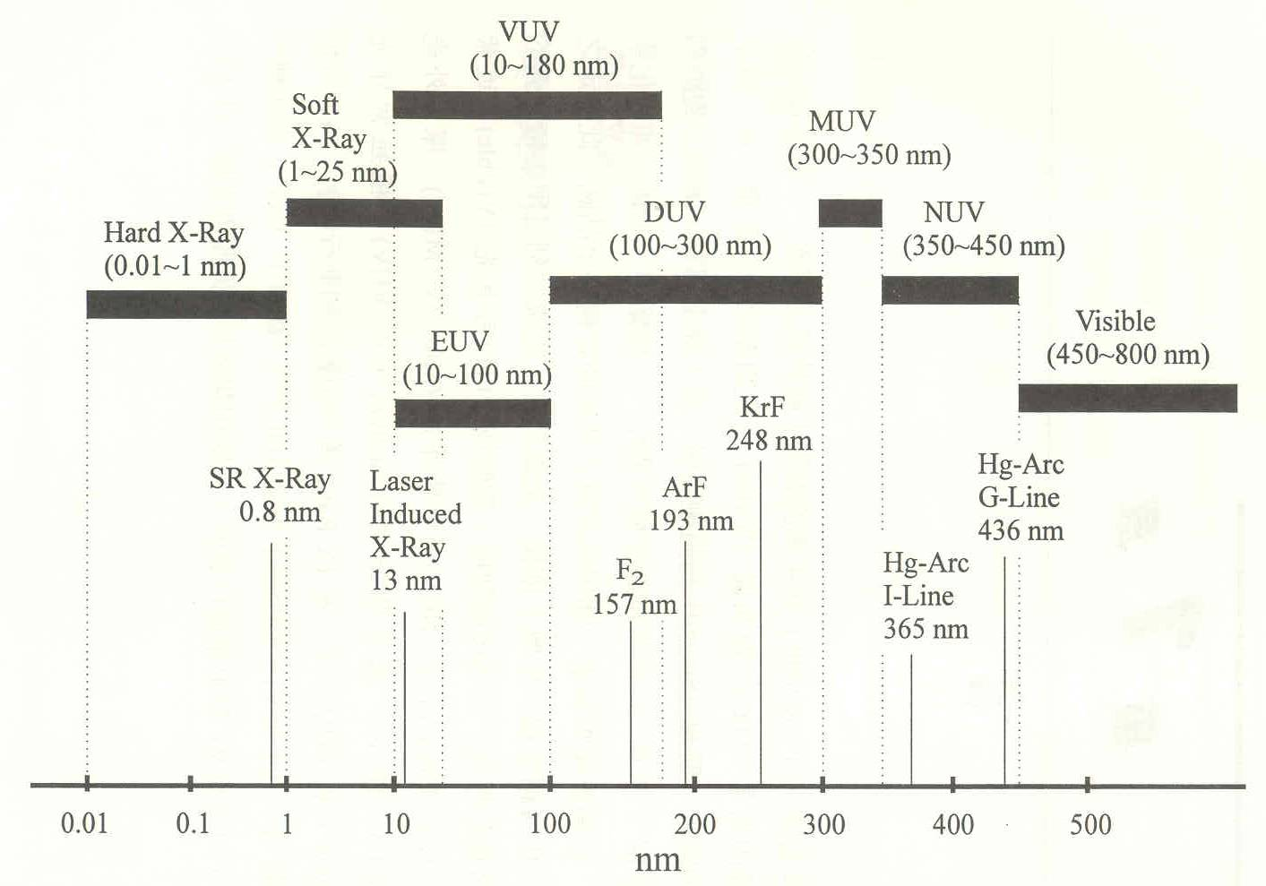
圖三、SCALPEL光微影示意圖 圖四、光學相關波長範圍分類圖
隨著元件的細微化，光罩的寬度越小，由於光的繞射現象使得圖樣的複製更為困難。因此，如何尋找波長更短的光是更值得研究探討的。曝光所使用紫外光之波長越短，越可顯示出細微的圖樣，目前作為曝光用光源的有水銀燈的g線（波長436nm）、i線（波長365nm）解析度大約300~350nm，若搭配使用特殊製程，如偏軸發光(Off-Axis Illumination, OAI)；相移光罩(Phase-Shifting Mask, PSM)；表層成像(Top Surface Imaging, TSI)；含光酸化學放大型光阻劑(Chemically Amplified Resist, CAR)；活性離子蝕刻(Reactive Ion Etching, RIE)；電子迴旋共振(Electron Cyclotron Resonance, ECR)、螺旋波(Helicon Wave)低電壓高密度電漿蝕刻及化學機械拋光(Chemical Mechanical Polishing, CMP)等方法，可將其解析度推向250~300nm。當光學微影之解析度到一極限之後，接替的就是準分子雷射光的氟化氪（KrF，波長248nm）解析度大約180~250nm及氟化氬（ArF，波長193nm）解析度大約130~180nm。但在之後的尚有氟雷射(F₂，波長157nm)解析度大約80~130nm、氬雷射(Ar₂，波長126nm)，但157及126nm微影技術實際商業化的機率甚微。因此，進入了後光學微影(Post-Optical Lithography)，或稱新世代微影(Next Generation Lithography)之新紀元。
在新世代微影技術中，目前尚有下列五種選擇：
      - 波長13nm銣：釔鋁紅榴石(Neodymium:Yttrium Aluminum Garnet, Nd:YAG)雷射誘發電漿之極短紫外光(Extreme UV)（亦稱為點光源X-Ray、Soft X-Ray），解析度約在130nm。
      - 波長0.8nm為主之密實尺寸(Compact Size)同步輻射X-Ray(Hard X-Ray)，解析度約在100nm。
      - 具高電子亮度場發射電子源之單元投影式(Cell Projection)電子束微影，圖案之縮小投影(Reduction Projection)功能可達20~30倍，解析度約在100nm。
      - 限角度散射投影式電子束微影(Scattering with Angular Limitation Projection Electron Beam Lithography, SCALPEL)亦可縮小投影，解析度約在70nm。
      - 離子束投影式微影(Ion Projection Lithography, IPL)，主要使用H⁺、H₂⁺、He⁺離子，無光學之繞射、電子束之鄰近效應等缺陷，且聚焦深度甚長，可大面積照射，解析度約在70nm。
筆者著眼於將成為主流之EUV：因為其具有高可靠度，可精確聚焦於靶材上且能維持一定的強度，且EUV較無污屑產生，如圖五～圖八所示，作為新世代微影技術中邁向22nm解析製程之最佳選擇。
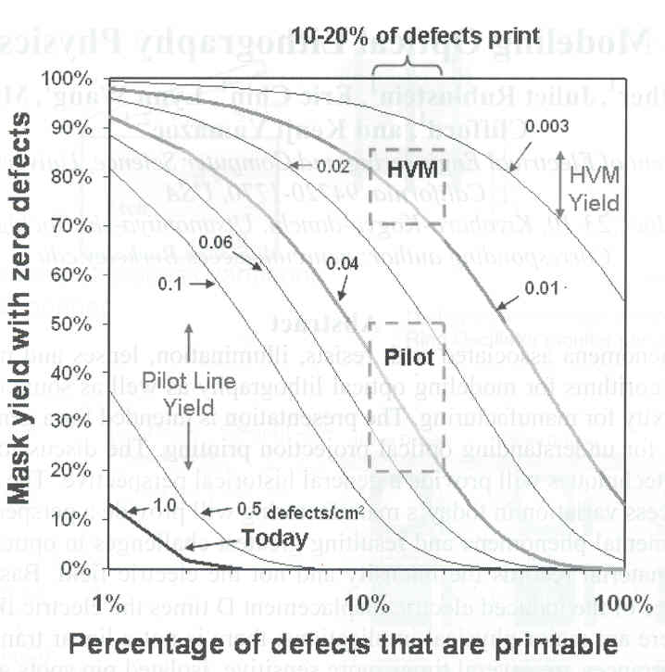
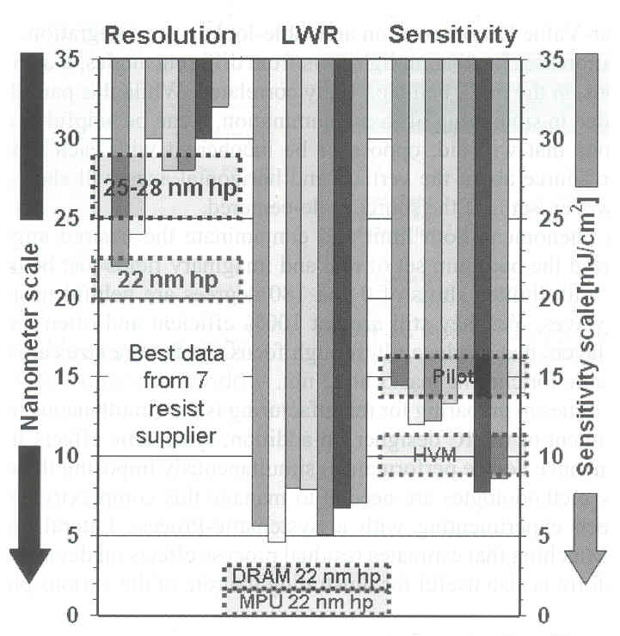
圖五、EUV微影製程中密度與缺陷圖 圖六、各類光罩對應之解析度、線寬粗糙度、敏感度圖
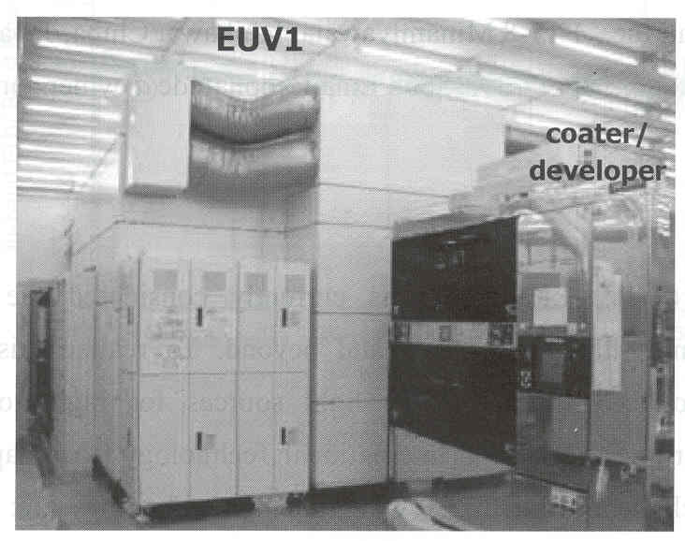
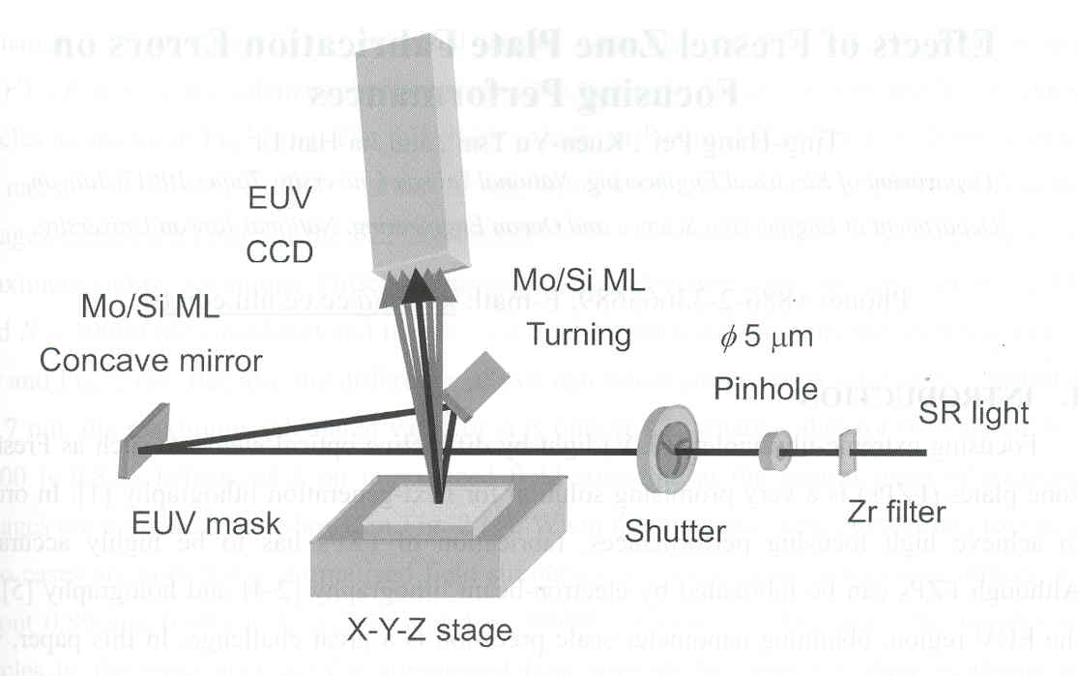
圖七、EUV實驗設備 圖八、EUV微影技術示意圖
（二）奈米元件及裝置(Nanodevices)
奈米材料在全球各研發領域上已被視為最前瞻的材料(advanced material)，由於奈米材料的研發除可提昇產業的技術層次與競爭力，也可創造高附加價值的新興產業，帶動聲、光、電、磁、熱、力、生化等關聯產業的發展，因此材料科技朝奈米級尺度發展已成為必然趨勢，未來所有高科技產業都將需要新的奈米材料來配合，這是今日科技發展中很關鍵的一環。奈米材料技術乃是一個具有高度實用性，且相當熱門的尖端研究領域，未來必定會對整個產業經濟和民生結構的提昇，產生極大的助益，如圖九所示。
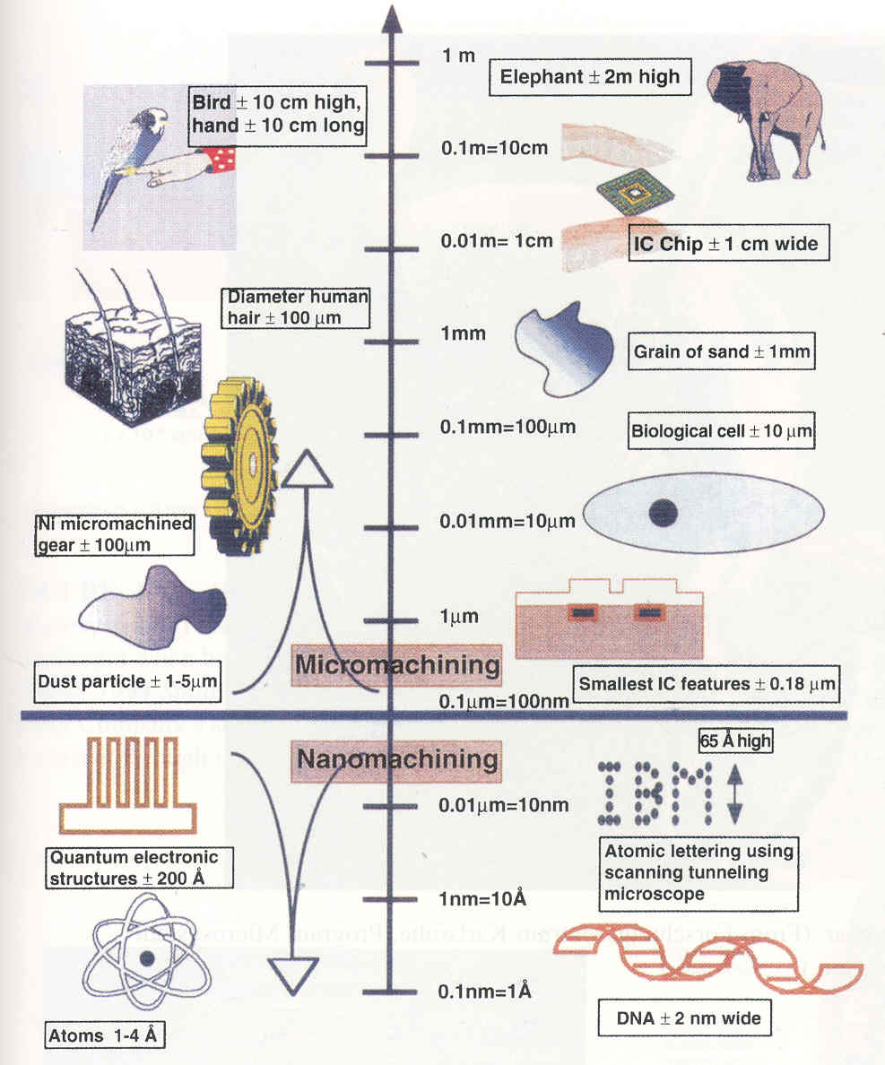
圖九、奈米元件應用趨勢圖
材料的微製造過程已進步到奈米尺度，在空間上可分為量子井(Quantum Well)、量子線(Quantum Wire)、量子點(Quantum Dot)及各種維度的奈米材料，如圖十～圖十四所示。排列上的規則度則發展出各種超晶格結構。這些材料至少在某一尺度上是介乎原子/分子尺度與巨觀尺度之間，稱之介尺度(Mesoscale)。奈米結構材料位於表面及界面的原子數比一般微粒高出許多，更具有較高的表面能。
圖十、量子點、量子線、量子井及塊材(bulk)材料能階密度變化示意圖
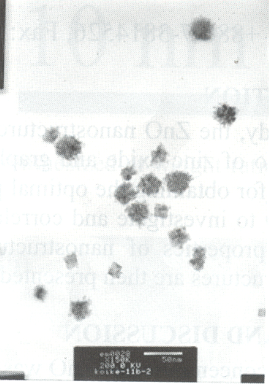
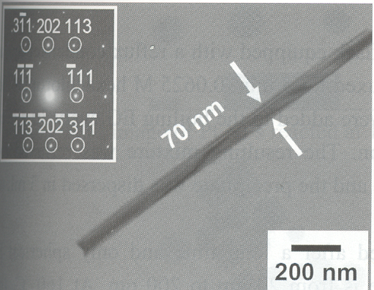
圖十二、奈米線
圖十一、奈米顆粒
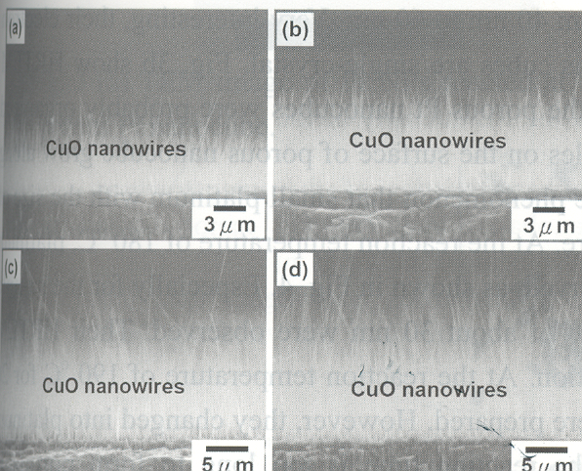
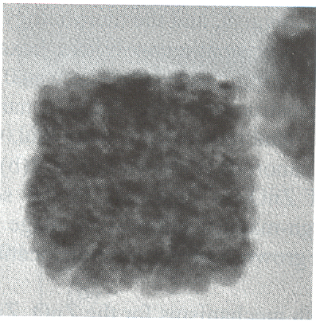
圖十四、奈米塊
圖十三、奈米線
利用這些變化可設計出不同之光電元件，如量子點雷射，由於量子點的特殊不連續能階，可使起始電流密度乍降，降低元件耗能，並可明顯提昇其特徵溫度，增加元件的溫度穩定性。由於量子點具有很高的表面積/体積比，粒徑小的量子點在表面的原子約佔總數之70%，因此表面缺陷(Surface Defect)強烈影響量子點的光學性質。藉著在量子點表面，用較大能隙的有機材料包覆，或是非有機材料附著生成，以形成核殼結構(Core-Shell Structure)，可用來提昇對抗化學衰減的穩定度，並且因減少表面缺陷所造成的電子-電洞非輻射再結合位置，可使量子產出效率(Quantum Yield)增加，也就是所謂的抑制效應(Passivation)。
量子元件或奈米元件是利用電子的量子效應原理製作的元件稱為量子功能元件。要實現量子效應，在工藝上須製作厚度和寬度都僅幾奈米到幾十奈米的微小導電區域。當電子被關閉在此奈米導電區域中時，才有可能產生量子效應，這也是製作量子功能元件的關鍵所在。如果製作若干奈米級導電區域，而導電區域之間形成薄薄的能陷區，這樣的導電區域稱為量子井。當在量子井中注入電子時，電子的波動特性此時將明顯地表現出來。當電子可以從一個量子井穿越能障而進入另一能階時，此即為量子隧道效應。電子在量子井中將處於分立的能階，當電子受激時，將從低能階躍遷到高能階。而當電子從高能階回到低能階時，會發射出一定波長的光子，此種量子效應會隨著在奈米技術的不斷發展而得到有效應用。
（三）奈米轉印技術(Nanoimprint)
隨著未來奈米製造技術對線寬解析度的要求愈來愈高，光學微影已逐漸逼近它的物理極限，使得它的技術困難度以及研發製作成本相繼倍增。
奈米轉印技術(Nanoimprint Lithography, NIL)由於不受光學式微影繞射極限之限制且具有加工解析度高、速度快，以及成本低廉等特色，其可應用於生醫產品、超高密度碟片、光學元件、有機電子學、分子電子學等，應用領域相當廣泛，如圖十五所示，同時也被譽為十大可改變世界的科技之一；然而，奈米科技是否能正如預言創造鉅額產值、甚至改變人類的生活，製造技術成熟與否將扮演很重要的角色。如果奈米製造技術發展成熟，那麼各種新奇的構想才有機會商品化，改變人類的生活；否則奈米科技對人類的影響將僅止於科技雜誌裡的幾篇文章而已。
Biology
Medicine
Telecommunication

Nanoimprint Lithography
Transportation
Micro/Nano
Electronics
Micro/Nano
Manufacture

圖十五、奈米轉印技術在生醫、微電子、通訊、交通及微製程等的運用
奈米轉印技術的研究源自美國普林斯頓大學Stephen Chou教授於1995年發表的一篇論文，其係利用印刷術的壓印概念，將一具有奈米圖案的模仁以機械力在塗佈高分子光阻的矽基板上等比例(lX)壓印複製奈米圖案，其加工解析度與模版圖案的臨界尺寸(Critical Dimension, CD)直接相對應，而此法相較於傳統光學微影技術可相對不受光源曝光的物理限制，即可達到奈米尺度的微影能力，文獻顯示目前技術已經可以製作線寬在5奈米的圖案；此技術未來將對所謂的次世代微影術(Next Generation Lithography, NGL)的奈米製造技術帶來無限的衝擊與挑戰。奈米轉印技術發展至今已屆十年之久，根據文獻資訊以及技術發展趨勢，目前可歸納為三大主流技術，如圖十六所示。
- 熱壓成形奈米轉印(Hot embossing Nanoimprint Lithography，HE-NIL)：利用高溫高壓手段，將模仁上的奈米結構轉印成形。
- 紫外光硬化成形奈米轉印(UV-curing Nanoimprint Lithography, UV-NIL)：係於常溫狀態下，對模仁施以輕微的壓力(<l bar)，配合UV光源照射使奈米結構成形。
- 軟微影技術(Soft Lithography)：仿照沾墨蓋章的原理，以可撓性模仁進行奈米結構轉印成形。
這三大主流技術雖然製程方法皆不相同，但主要皆源自於模具輔助(Mold-Assisted)的轉印概念，技術發展至今各擅其長，各有其適當發揮的應用領域。
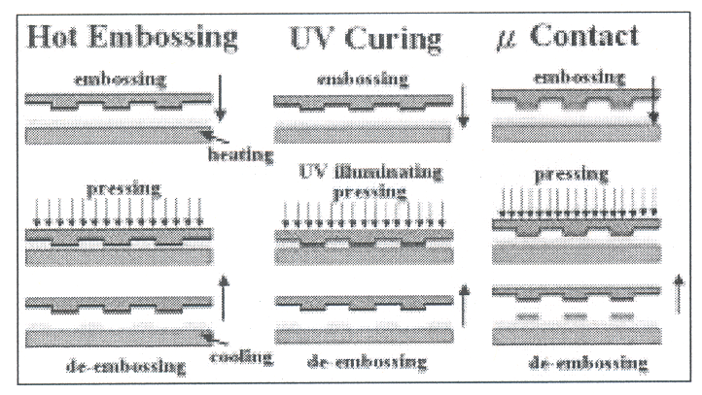
圖十六、奈米轉印三大主流技術
基於模仁轉印的觀念，許多相似的轉印技術相繼衍生而出，例如反轉壓印(Reversal lmprinting)將整個高分子壓印充填程序反轉，如此僅需較低的壓印力即可達到轉印成形之目的，如圖十七所示；雷射輔助直接壓印技術(Laser-Assisted Direct Imprint, LADI)將利用雷射輔助可快速將壓印基板軟化，整個壓印時間僅需250 ns，但由於雷射束的能量區域限制，此技術僅適用於小面積的壓印製程，如圖十八所示；滾輪式轉印製程(Roller Imprinting)係利用滾輪模仁於壓印基板上進行週期性的壓印，此法最適合大面積的壓印製程，特別是產品為週期性結構的連續基板如圖十九所示。
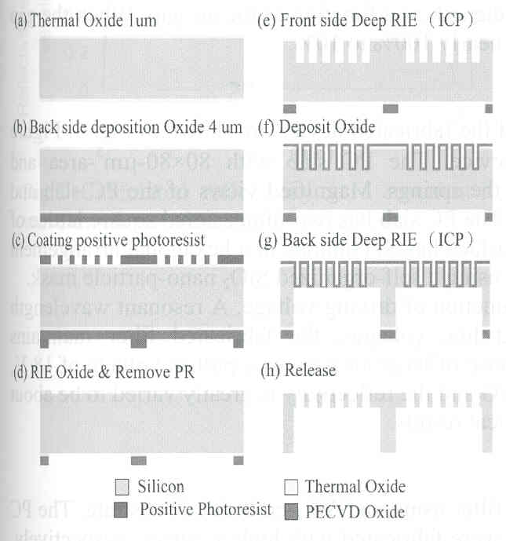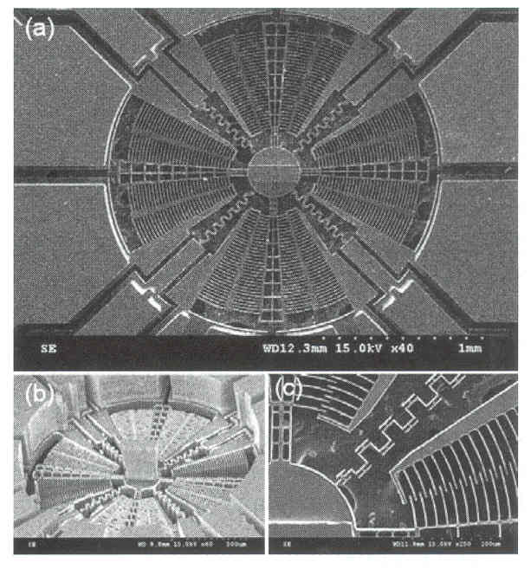
圖十七、RIE反轉印製示意圖及其成果
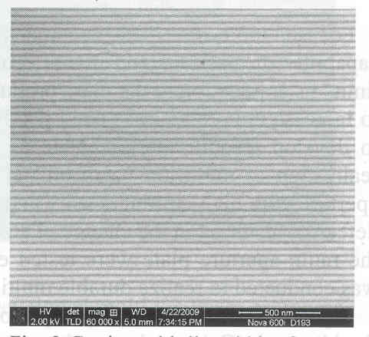
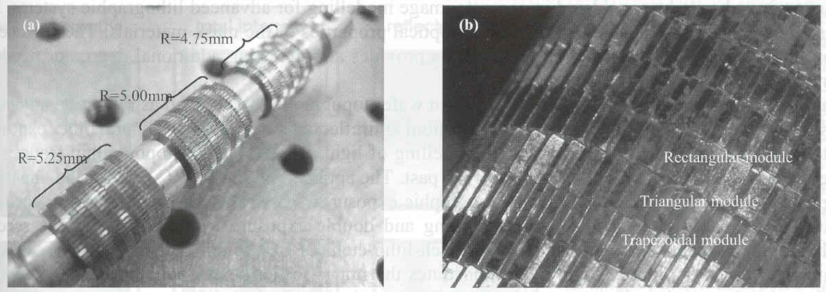
圖十八、LADI技術解析度可達10 nm以下
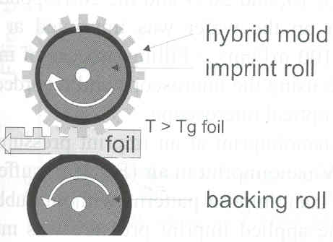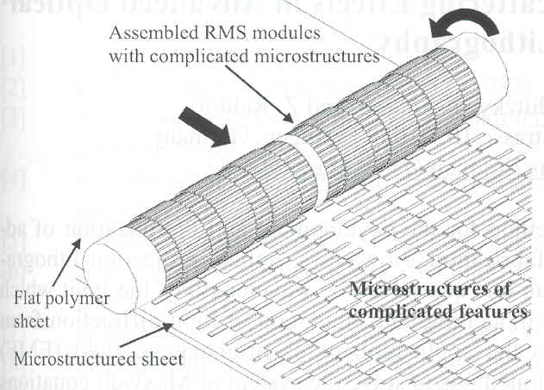
圖十九、滾輪式奈米轉印製程示意圖
奈米轉印末來面對量產技術的挑戰，大面積的轉印技術將是首當其衝之課題，為達到完整的微奈米結構複製。層層相關的技術都是環環相扣，以下將針對關鍵技術做一說明：
- 平行度與均壓性：
奈米轉印製程中，係將模具上之微奈米結構均勻轉印至塗佈於基板上之成形材料層上，過程中除要求整體壓印平行度之外，另一則為整體壓印力均勻性；當壓印面積增大，平行度不良狀況將導致壓印深度不一以及微結構與基板不平行；壓印後段製程蝕刻會造成部分光阻層未能被清除，導致最終成品功能失效；當壓印力不均勻時，將造成轉印後之特徵結構複製不完整與設計需求不同，無法達到設計需求，情形更嚴重將導致模具與基板產生碰觸而造成模具或基板之損壞。
- 溫度控制與週期時間：
高分子材料對於溫度之敏感性高，不同溫度下之物理特性如流動性、黏彈性、收縮率等等均不相同；有鑑於此，在進行一大面積的轉印，若溫控系統無法控制高分子材料的整體均溫性，造成轉印範圍內的高分子材料將有多處表現出不同的物理特性；一般奈米轉印製程中，高分子材料需加熱至玻璃轉移溫度(T_{g})以上始能進行轉印，一般選用的高分子材料例如PMMA較佳的成形溫度需在140℃以上，若以一般電熱方式加熱並要求其溫度均勻性，需耗費數分鐘，再加上冷卻及脫模時間則通常週期時間則需5分鐘以上，如此的產能速度有待提昇，有鑑於此，一些快速加熱系統則相繼被導入於製程中，例如超音波、雷射、微波等加熱系統，提昇整個製程週期效率，而較有競爭力的產能週期時間應控制在1分鐘以內為最佳。
- 脫模機制
一般造成模具與高分子材料之間不易脫模的原因有(1)物理模式：模具與高分子材料之間由於成形收縮或模具與基板平行度差異過大造成微結構之間的機械互鎖(Interlock)行為，以及模具微結構與高分子材料之間形成的真空效應；(2)化學模式：模具與高分子材料之間化學鏈結造成的高分子沾黏行為，目前已有相當多文獻研究模具與高分子材料之間介面量能行為，並以真空電漿鍍膜(Plasma Deposition)或分子自組裝(Self-Assembly)方式，在模具表面覆蓋一層厚度僅為數個奈米的抗沾黏(Anti-Stickng)單分子層，最後經實驗後的成果也相當顯著，倒是關於模具與基板之間的脫模方式(包括模具與基板的挾持、脫膜力及真空行為)則鮮有人提出相關的研究，但這些脫膜機制卻正是堅守壓印成品是否完整的最後一道關卡。
- 模具製作與壽命
奈米級模具的製作目前大多採用電子束微影技術(E-Beam Lithography; EBL)，電子束微影技術主要的優點是無需使用光罩即可直接產生所需的圖形，而且加工解析度高，最高可達10nm以下，但唯一缺點是成本高且加工速度相當慢，並不適用於量產成形技術，電子束微影系統雖然陸續發展到現在可變形束圓點，甚至到限角度散射投影式電子束微影術，已逐漸提昇加工速度的腳步，但面對未來大面積(8吋、12吋或顯示器用面板尺寸)轉印的加工成本及產能需求仍不敷所需；此外，模具製作成本如此龐大，但是否能釋出其相對價值的產量，仍是目前大家積極努力的目標。以熱壓式奈米轉印來看，模具在製程中需歷經高溫、高壓及急冷卻週期性的劣質環境，其所造成的模具內應力正是潛藏著影響模具壽命的危機；影響模具壽命還有一者便是抗沾黏塗層的使用壽命，事實上模具與抗沾黏塗層有著密不可分的關係，除非便用特殊的模具或高分子材料；抗沾黏塗層在製程中同樣歷經前述的劣質環境，事實上，抗沾黏塗層會漸漸剝落甚至到最後無抗沾黏功能，造成模具使用壽命的影響。
- 成形材料
成形材料除須具備容易充填之特性(流動性佳)，更要考慮材料在成形後的穩定性，包括收縮、吸水性及強度等性質，這些性質均會影響到轉印成品的品質；以熱壓轉印製程而言，一般黏度越低的材料成形所需的溫度壓力越低，成形較容易，但結構穩定性以及強度則較差；而最近的趨勢則是使用較低T_{g}點的成形材料，以降低製程溫度以及熱效應影響。以紫外光轉印製程而言，成形材料通常在塗佈後物性較不穩定，這也是目前亟待解決的課題之一。
近年來針對以上課題已有相當多的研究與進展，但為了實現奈米轉印技術的潛在運用，除必須克服上述有關設備開發及製程能力掌控之課題外，如何能朝向大尺寸的轉印以及於自動化生產線的連接，應需投入更多研究。
（四）微系統技術(MST)
近年來微機系統技術(Microsystem technology, MST)已經變成感應器、致動器及整個控制模組組成之所賴，目前為止MST還沒有一個公認的定義。大部分的研究者視之為微小的感覺器、致動器及訊號處理單元之整合以達成整個系統可以感應、判斷及反應的技術。MST可以定義為機械、電子、光電及使用特別微小技術之其他功能元件所做之功能整合。MST立意在製造智慧的單晶或整合晶片，作為感應、計畫、決策及致動之用。與傳統的系統相比，這些高可靠度的微系統提供使用者前所未聞的功能。
微機械學已成為可被接受的科技，而且有很多裝置有工業上的運用。此種新科技在過去數年間建立，它的衝擊只能加以臆測。這個科目已在幾乎所有的理工大學被當成重要的課程教授。微機械學被視為相關於使用特殊MST技術，例如平版術、薄膜技術、乾及溼蝕刻、微模鑄、生物感測元件等等，以製出小至微米級零件之學科，如圖廿所示。
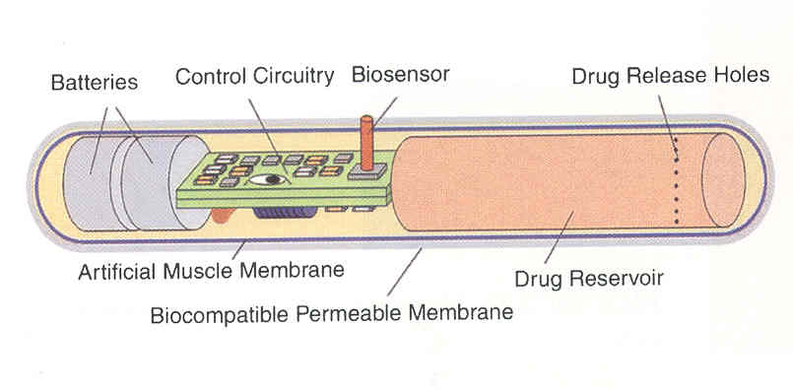
圖廿、生物感測元件
因為很多基本的MST技術原本是為矽半導體製程而開發的，基本的二維平面的矽技術也被世界性地大多數研究者及製造這些微小裝置的公司所使用。這些製程經常以微機械的方法補充以便實現三維度的構造。矽科技有如下矽及其化合物卓越的電、化學及機械性質之優勢。傳統的平面技術便是基於這種技術，其能使很龐大的電路在一晶片上積集化；三維微機械零件能以擴充的矽科技來建造。至於LIPA法則是另一路的方法，有很大的譜系的零件能以此法造出，是矽科技以外的另一種選擇，但也是一種輔助方法，其使用X光平版術為製成三維塑膠結構之基本製程，再加微流電沉積法便可以製成金屬構造。塑膠結構本身也可用於某些金屬微構造之量產。以上兩種方法均以物理和化學來取代機械方式，可以個別或平行的方式來製造大量的微元件。舉例來說，一片基材上，數以千計的微構造能同步地生產。
由於矽及其化合物是製作半導體理想的材料，研究者也已開始用它們來製造微機械，但是又能做二維的元件，其它的技術必須被發展用來做三維的構造。
僅有少數的材料同時有好的電性與機械性，而很多微元件需要這兩種。矽是獨一無二符合需求的材料，幾乎是十分匹配且適合製造MST元件的元素。矽的性質已經被廣泛地研究過，幾十年來矽已經用於半導體電路之量產，而可以做成十分複雜，功能強大的產品，例如64百萬位元的記憶體及有二百萬個電晶體的處理器。以矽的物理性質，可以做出很多種基於熱、磁或光效應的感覺器元件。此外，單晶矽的機械性質可以製出強健的微小精密構造。完美的晶體構造確保正確尺寸的複製，此點精密機械加工法是辦不到的。以控制良好的方法，矽晶可以棒狀生長成。晶棒可以切成薄片(wafer)，以微機械方法拋光及處理。矽的彈性猶如鋼，但由於密度低為2.3 kg/dm³，所以它比銅強。
有一些矽化合物，例如氮化矽及尤其是二氧化矽，其物理與化學性質很卓越，可用為表面微機械加工。如圖廿一所示，為可用矽科技製出之各種型態的微感器圖。
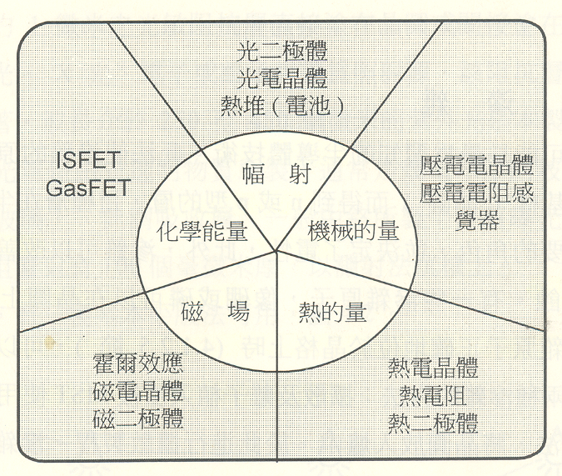
圖廿一、可用矽科技製出之各種型微感器圖
矽構造也使用於微致動器。然而MST之可移動的原理常需其它材料。因為矽製造法可用於電子及機械元件之製造，所以需要整合電路及微致動器於一矽基材上之矽感覺器可以被製造。此種單晶的設計，得以低成本及高可靠度製出又實惠又輕巧的裝置。整合各種功能元件在矽上，也能以使用高級的混合技術實現。是否用單晶或混合方法來製成微系統，取決於該微系統的可行性及製造成本。矽製造技術及微機械化製造技術，如摻雜、平版術與蝕刻，使得能從一單一的半導體材料製出精小的電子電路與機械構造，圖廿二和圖廿三為利用熱感應高分子化合物poly(N-isopropylacrylamide),(pNIPAAm)在不同溫度下之熱變化，作為光微影壓印技術之方法。
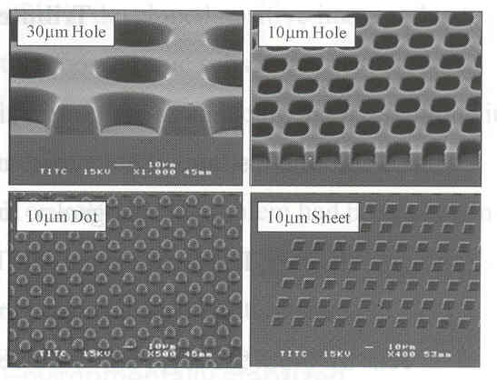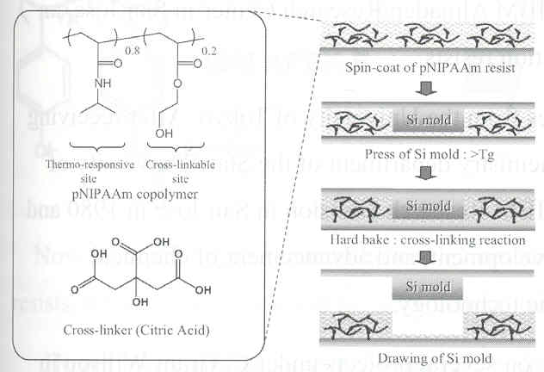
圖廿二、利用pNIPAAm在不同溫度熱變化，作為光微影壓印技術示意圖
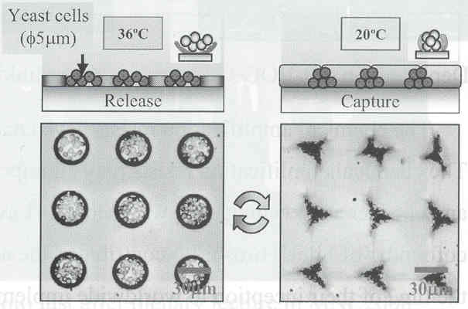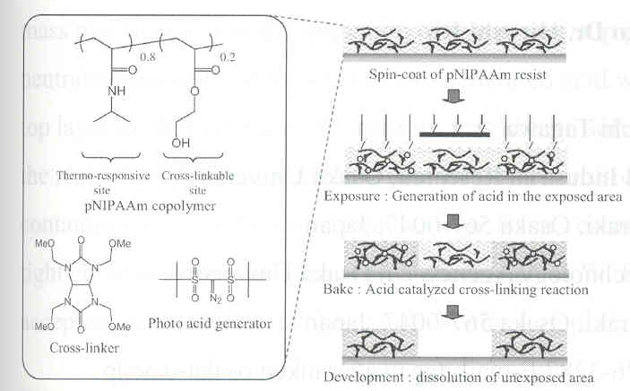
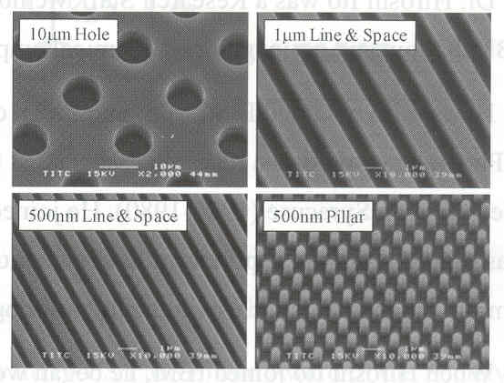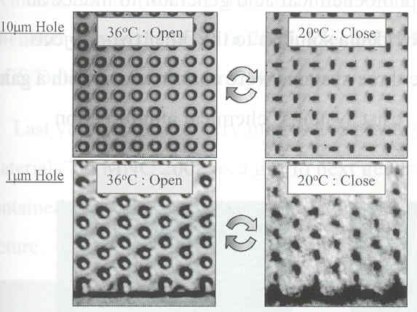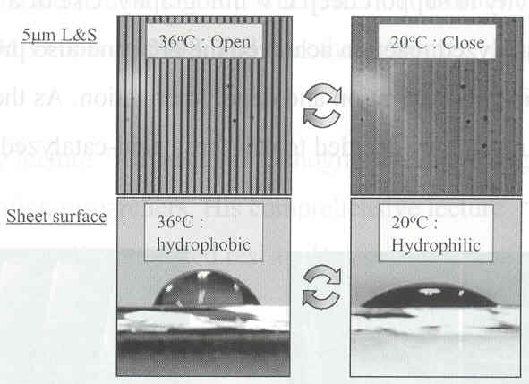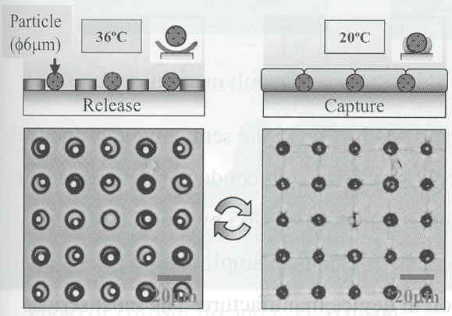
圖廿三、pNIPAAm在不同溫度熱變化，36℃為開、20℃為關作為光微影壓印技術示意圖
以微機械加工法所製成之數位式微熱感應器，如圖廿四所示，耗損僅需極低之功率(<1μW)，即可對0.1℃之溫度差做出類似開關等致動反應，相較於傳統式溫度感應器通常需要耗損極大功率將其所量測之類比示訊號轉換成數位式訊號，因故傳統式溫度感應器所佔之體積較大，無法應用在微細結構中。現今在MST工程的發展下，利用Ni/Si雙壓電晶片配合LIGA高深寬比製程技術，製作出3-D Ni/Si雙壓電晶體結構。在微細的溫度變化中，即可利用結構中僅3μm寬之雙臂做開合等動作，達到數位式微熱感應之反應。在民間及軍方上可運用在健康醫療監護、禽流感或生化武器檢測等僅有微細溫度變化之檢測上。
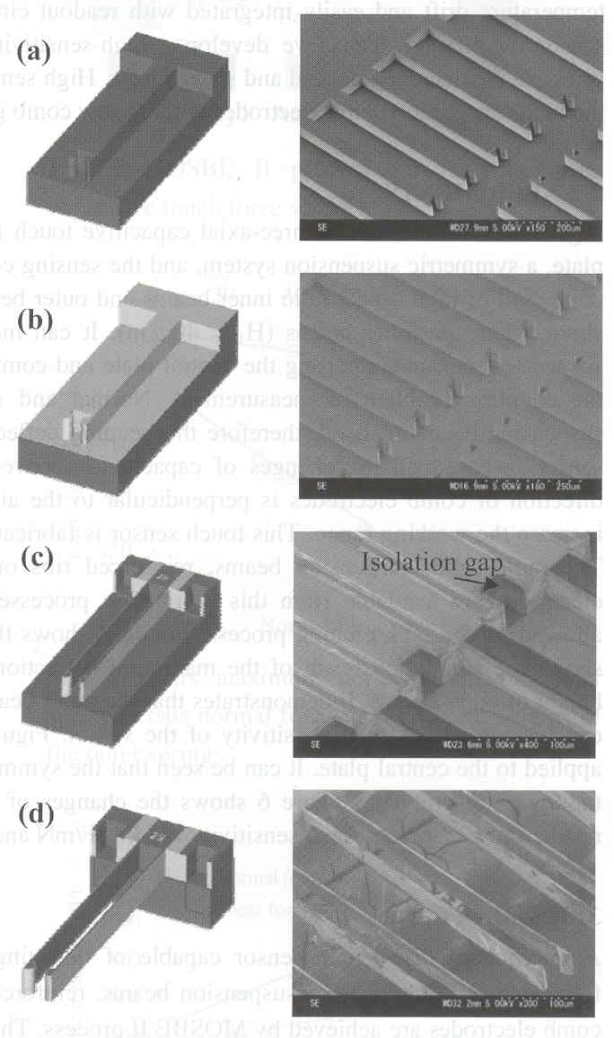
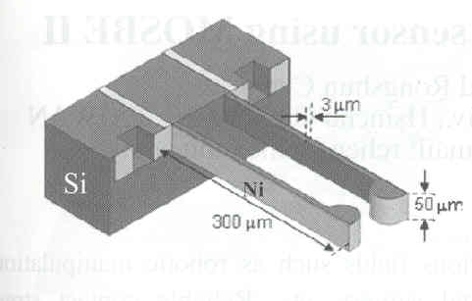
3-D Ni/Si雙壓電晶體結構

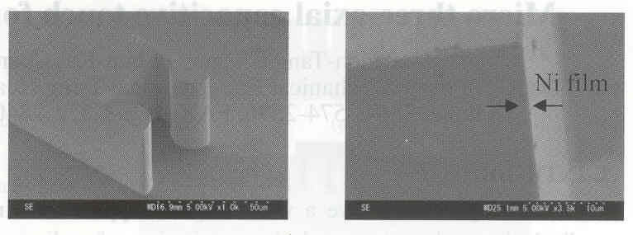
無電鍍情況下Ni薄膜及其截面

圖廿四、數位式微熱感應器製程與示意圖
MST之另一應用為利用惠斯登電橋(Wheatstone bridge)製作之單懸臂應變感應器SU-8如圖廿五所示，電極及接觸長條由複晶矽以乾蝕刻製程所製，微構造之高度為2.2μm(複晶矽層)，懸臂與接觸長條之間隙為1.5μm懸臂長為120~150μm，微感覺器靈敏度的範圍是0.6~100mV/g。
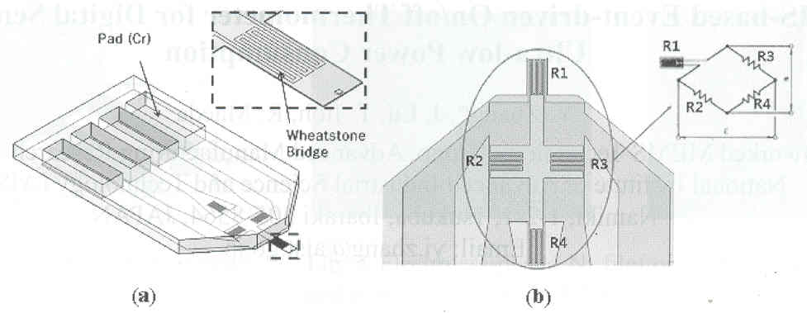
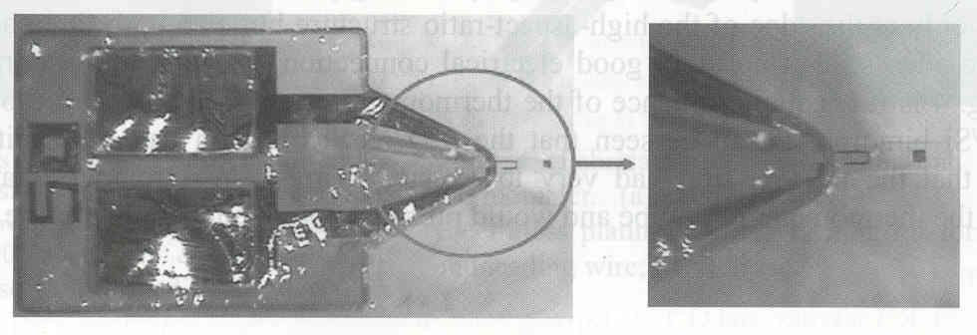
圖廿五、單懸臂應變感應器SU-8結構圖
（五）奈米結構材料製備技術(Nanostructure)
奈米結構材料的製備已經是一個相對成熟的研究領域，目前已可根據不同的應用需求控制及合成具有不同尺寸、形狀和晶體結構的單分散式(Monodispersed)奈米粒子材料。而且，還可以通過各種表面修飾方法，在粒子表面接上其它有機分子，使其表面具有特定的物理與化學官能性。在一維奈米材料材方面，半導體奈米線或奈米柱在微電子和光電子元件領域中皆有重要的應用。最近，半導體奈米線、奈米柱陣列被發現可以自組裝式(Self-Organized)方法成長在固體基板上，並可以產生高密度且在垂直方向有序的奈米線（柱）陣列，圖廿六為ZnO製成之奈米線。
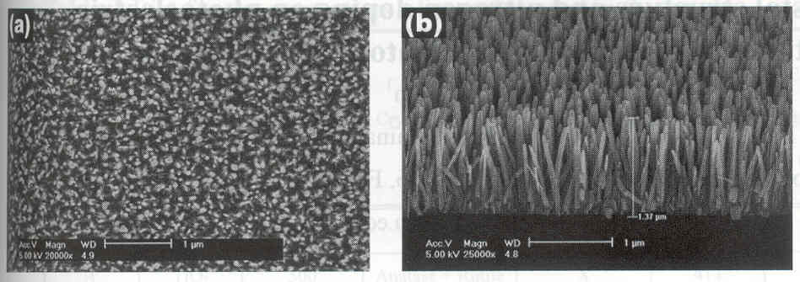
圖廿六、ZnO奈米線上視圖與側視圖
由於量子點具有很高的表面積/体積比，粒徑小的量子點在表面的原子約佔總數之70%，因此表面缺陷(Surface Defect)強烈影響量子點的光學性質。藉著在量子點表面，用較大能隙的有機材料包覆，或是非有機材料附著生成，以形成核殼結構(Core-Shell Structure)，可用來提昇對抗化學衰減的穩定度，並且因減少表面缺陷所造成的電子-電洞非輻射再結合位置，可使量子效率(Quantum Yield)增加，也就是所謂的抑制效應(Passivation)。
目前量子點的製備方法有化學溶膠法(Chemical Colloidal Method)－以化學溶膠方式合成，過程簡單且可大量生產，容易應用於有機發光二極体(OLED; Organic Light-Emitting Diode)；自組裝技術(Self Assembly Method)－使用分子束磊晶(MBE; Molecular Beam Epitaxy)及化學氣相沉積(Chemical Vapor Deposition)製程，並利用晶格差異(Lattice Mismatch)，使量子點在特定基材表面自身成長，產生排列規則的量子點。以奈米技術製成的量子點雷射，可有效降低元件驅動起始電流，減少所需能量，提高元件的壽命及信賴度。
奈米孔洞結構材料具有高比表面積、高孔洞容積之3D結構及低質傳阻力的特性，由於其孔洞大小、結構型態、以及孔洞內壁官能基種類，均可藉由控制合成程序參數而達到，此外奈米孔洞結構材料可再經由改質或後續處理，將某些具有特定官能基的分子固定於材料孔洞內壁，使得奈米孔洞結構材料可用於微生物或酵素固定化、高價值之大小分子辨識與層析分離純化、高分子反應觸媒載體、作為量子點的支撐基座等應用。然而奈米孔洞結構材料的孔洞體積大，使得其機械強度低，如何提高材料的機械強度，將其組裝排列成新壓降的模組，能兼顧低質傳阻力及高辨識能力等特性，且發展成可實際應用的產品，圖廿七為利用高解析度之電子束直接照射在ZEP520基板上，可製造出直徑19nm、間距60nm之奈米孔洞陣列，圖廿八為16nm線寬、間距16nm之奈米凹槽陣列。
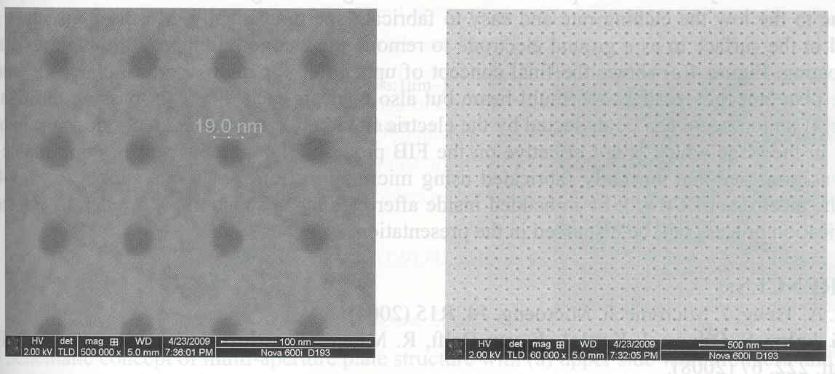
圖廿七、直徑19nm、間距60nm之奈米孔洞陣列
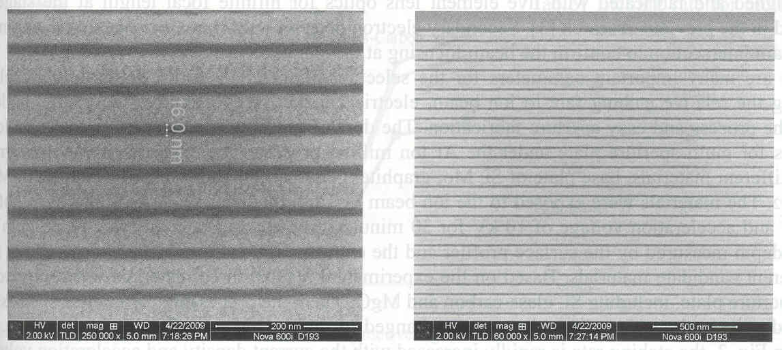
圖廿八、為16nm線寬、間距16nm之奈米凹槽陣列
在奈米光電材料方面，貴金屬奈米粒子受光激發時所發生的侷限性電漿子共振(Localized Plasmon Resonance、LPR)現象即與表面電漿波相關。貴金屬奈米粒子的LPR波段與其組成、形狀和介電環境皆有強關聯性。奈米粒子的LPR效應現在已被廣泛用為生化檢測的靈敏工具，但是，如果能將貴金屬奈米粒子組成為長程有序的奈米粒子超晶格，將可為人造電漿子超晶格的應用帶來突破性的機會。例如，可以借由改變超晶格之晶格常數(奈米粒子的間距)，調整奈米粒子間LPR的電磁耦合之強度及機制(近場耦合或遠場電雙極耦合)，以產生整體性電漿子共振(Collective Plasmon Resonance、CPR)的方式達成人造設計電漿子超晶格的光學性質。其次，由於金屬電阻會引起歐姆損耗，使得電漿波的傳播距離受到限制。而採用金屬奈米顆粒組裝的共振結構作為電漿波之波導，由於波導體積的縮小，也可大幅降低其損耗。
讓光波直接射入金屬與介電質之介面，可使光波與金屬表面的電子形成共振交互作用，結果會產生表面電漿子，也就是沿著金屬表面傳播的電子密度波。表面電漿子之頻率與外界電磁波相同、但波長短得多，在微處理器中，電漿子可在奈米尺度的連接導線中行進並傳遞資料，電漿子連接導線對晶片助益極大，因為晶片早已具備更小、更快的電晶體，但一直難以製作奈米尺寸的電路，以便在晶片內快速傳送資料。採用電漿子光學元件，將可提高顯微鏡的解析度、發光二極體(LED)的發光效率，以及各種化學與生物感測器的靈敏度等。此外，在醫療方面的應用，未來運用電漿子共振吸收可殺死癌症組織。同時，奈米材料(例如，半導體、金屬奈米粒子及奈米線)具有特殊且可調的電子、光學性質，非常適合作為奈米電子及奈米光電元件中的基本構築單位(Building Block)。奈米材料日新月異，目前奈米材料在化學組成、大小、形狀及表面功能化等方面的控制技術已非常成熟，如設計成有序超晶格結構的奈米材料，將可開發為下世代電子及光電應用之關鍵性元件。
未來的發展方向應更進一步組裝成含有發光主動層（如Nano Disk 或Quantum Disk）之p-n接面或具有核/殼(Core-Shell)複合式材料之垂直排列奈米線（柱）陣列，這些方法將可成為未來發展高度積體化奈米線（柱）陣列發光二極體、面發射雷射或場效電晶體元件系統的關鍵技術。另外，在開發高再現性的自組裝技術也十分受到重視，其能夠產生各種特殊設計的二維(2D)奈米粒子超晶格(Nanoparticle Superlattice)，更可以2D奈米粒子超晶格結構為基礎，進一步組裝形成3D奈米粒子超晶格結構。這些2D、3D奈米粒子超晶格結構將可以用為光子晶體(Photonic Crystal)或電漿子晶體(Plasmonic Crystal)的重要構件，如圖廿九所示，利用水滴在不同的接觸角度對ZnO表面做不同數量之碳個數含量之模組化。
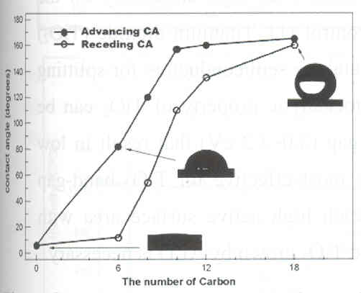
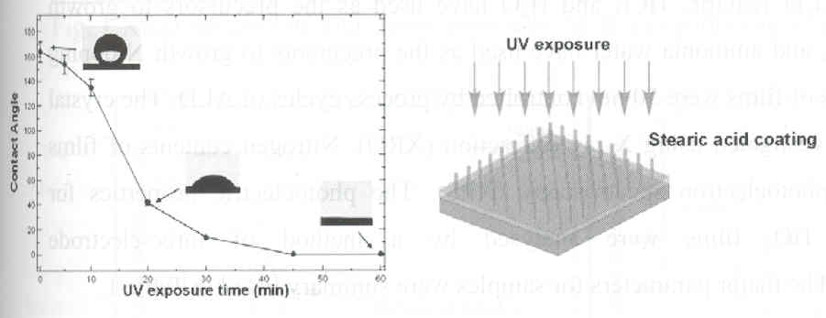
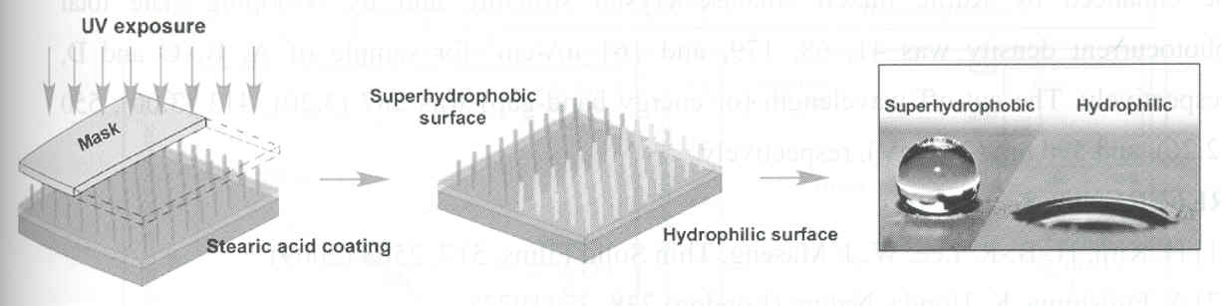
圖廿九，利用水滴在不同的接觸角度對ZnO表面做不同數量之碳個數含量模組化，配合微影製成可製作出不同間距之奈米線。
奈米碳管具有傲視許多材料的優異特性，單壁奈米碳管的強度約為鋼的10~100倍，但重量僅有鋼的六分之一，其比強度(強度/密度)較鋼高出兩個數量級，是質輕且機械強度高的物質。奈米碳管的電性具有多樣性，隨螺旋度及管徑變化，會由金屬導電性變為半導性。
奈米碳管的製備可由電弧放電法(arc discharge)、化學氣相沉積法(chemical vapor deposition)、雷射蒸發法(laser vaporization)合成。奈米碳管具有多數奈米空間，可吸附氫；低耗電，超微細化；容易負載高的電場，易產生隧道效果及理想掃描束源之特徵(微小源、高光輝度、高干涉性)等特性，已應用於儲能元件、光電元件及高性能電子顯微鏡。
參、心得
科技的進程與材料技術的發展有密不可分的關係，材料技術實為開發新產品最重要的關鍵技術，其中材料的微小化已經是一個必然的趨勢，配合著材料的精進，微製程的研究，也就是順應這種趨勢而發展出來的，可預期在二十一世紀，我們日常週遭生活中，都將充滿著微小化的元件。無論在光電機械或醫學偵測各種技術上，其趨勢都是朝向微小化製程技術發展，例如微電路、微機械或微偵測器，而在所有微小化的元件中，奈米材料則扮演不可或缺且最關鍵的角色。奈米材料在全球各研發領域上已被視為最前瞻的材料。奈米材料的研發除可提昇產業的技術層次與競爭力外，也可創造高附加價值的新興產業，帶動聲、光、電、磁、熱、力、生化等關聯產業的發展，未來所有高科技產業都將需要新的奈米材料來配合，這是今日科技發展中極關鍵的一環。微製程技術乃是一個具有高度實用性，且相當熱門的尖端研究領域，未來必定會對整個產業經濟和民生結構產生極大的影響。本單位以執行奈米材料、元件及薄膜相關製程與檢測技術之研究為主，主要目的係建立奈米尺度檢測技術能量，進而配合國家奈米科技計畫發展更高階的材料與元件，並滿足業界需求，提升我國產品競爭力。參加此次國際性的大型研討會除可了解最新奈米科技與微製程加工科技發展方向與議題外，並藉由國外深耕研發與長期投入之技術與經驗，快速建立國內相關奈米檢測技術。
本次參加「2009國際微製程與奈米材料研討會」之成果包括微影製程及量測技術－深紫外光、真空紫外光、極短紫外光微影製程及量測技術、電子及離子束微影製程技術、光阻材料製程技術、奈米壓印、奈米轉印及光阻微影技術、微系統製程技術等，而在執行「工業服務計畫」中，亟需不斷提升各類檢測設備相關知識與技能，方可解決並服務後續工業界所產生之各類難題，其中，本計畫所使用之奈米級檢測設備包括掃描式電子顯微鏡，SEM、穿透式電子顯微鏡，TEM、X射線光電子能譜儀，XPS、電子探針顯微分析儀，EPMA等，皆是用以開發上述各類製程技術之關鍵利器，因此，結合本次任務之成果，可充分瞭解業界在半導體製程上所利用之製程技術，分析預判工程上可能遭遇之技術頩頸，進而協助、輔導以增進「工業服務計畫」執行之廣度與深度；另外在執行經濟部科專計畫「奈米材料及製程技術發展計畫」應用的項目包括內容所提之元件技術－奈米元件、奈米元件製程、奈米材料、奈米工具、生物微機電及智慧晶片等，適切結合了本院現有之軍民科技合作開發技術，內容計有：膠囊內視鏡系統、X光醫療數位影像檢測系統、奈米紅外線影像感測模組及陣列式氣體感測薄膜元件等。與本次任務之成果相結合，可大幅增進本計畫在奈米材料及製程技術發展中無限發展之可能，相信更可提升本院在未來執行科專計畫之成效。
綜觀而言，本次參加「2009國際微製程與奈米材料研討會」之整體效益如下：
一、參加此次國際性研討會，整體來說，其發表之論文、研究主題都具備相當深度與內容。藉由學者精闢演講可深入了解該領域的發展趨勢及研究成果，可藉機提昇本院在相關議題的研究能力之寬度與深度，並藉由會場之討論可與學者直接交換研究心得及進行實務問題討論，吸取先進國家在材料科技開發之經驗。
二、藉由本次參加研討會之經驗，配合本院既有之材料關鍵技術與微製程能量，進行多方面的結合與應用，有助於建構完整的材料製程與特性評估技術。在資源有限下，充份利用有限的設備與人力，結合微製程與奈米檢測技術能力，將對國防武器性能提昇及半導體、光電元件等產業之開發與精進均有明顯的效益。
三、結合本次參加研討會所習得之經驗，並配合本組現有之奈米檢測技術（掃描式探針顯微鏡，SPM、奈米壓痕測試系統NITS、X-Ray繞射儀，XRD、二次離子質譜儀，SIMS、歐傑電子能譜儀，SAM等）可在奈米材料製程與微製程技術中做跨領域合作之嘗試，用以開拓視野。並將所習得之創新思維與想法，應用在後續製程開發上。
四、奈米檢測技術是奈米材料技術發展之基石，唯有踏穩磐石才能在領域中成長茁壯，在多方面參加研討會的經驗累積中逐步提升本組奈米檢測技術。本組檢測技術之能量服務於各產業需求與國防計畫，配合著技術服務來協助本院及產業界在材料技術研發與改良上，減少過程中不必要的錯誤與浪費，扶植產業升級。
本院現有奈米檢測技術與技術開發能量，其成效「2009台灣奈米科技展」、「2009年台北國際醫療展覽會」已在公開場合中加以推廣，並獲得熱烈好評。後續可利用奈米技術發展包括奈米防鏽塗層，用以改善現行塗料厚重、刮除不易等問題，可應用於船艦、營舍、陣地等防鏽工程上；結合化學產氫搭配燃料電池可開發長時效與穩定性高之化學氫燃料電池，應用於野外攜帶型電源、緊急備用電源、3C電力及軍用通訊設備電源等，可解決傳統軍用通訊電池大體積且續電力不足等問題，若與NB、PC建立完整產業發展體系，帶動國內燃料電池整體產業形成及發展軍民通用技術；奈米級過濾薄膜是抵抗後續日益嚴峻的生化武器威脅的防護設備之一，可結合民間產業做成防護面具、奈米過濾系統、及各類毒氣偵檢器，以確保國軍在遭受生化攻擊後之戰鬥續航力。考量如何將奈米科技充分與國防產業結合，亦是未來本計畫在執行上所要求之重點。
肆、建議事項
一、奈米科技已是目前科技發展之重點之一，世界各國無不傾全力投入研究與開發，在這新興的科技藍海中，誰能扮演領頭羊的角色即能在新的紀元中立於不敗之地。本院身為國家研究機構，有責任擔任這領頭羊的角色。本院未來如要不斷提升研發能力，除了要持續推動經濟部科專計畫外，更應爭取國防經費，結合產、官、學、研共同發展才能有立足點，才能有生存發展的舞台。
二、本院在奈米科技與微製程領域的發展上應積極規劃長期之資源投入與研發，以建構完善之研發能量，使本院成為結合奈米相關產業之共同技術研發中心。未來本院在執行工業服務計畫與奈米材料及製程技術發展計畫上更應秉持專業、創新、服務之精神，戮力發展軍、民通用之奈米技術與微製程產品，協助業者精進與發展、整合學業界資源與人力，開創以技術創新、技術卓越、智權創造為核心之奈米平台技術，使我國的奈米科技自主及產業順利轉型，善盡國家級研究機構的責任。

